H 24. Hähnchen mit Erdnuss-Sauce 16,90 €
Gebackene Hähnchenbrustfilet in Erdnuss-Sauce serviert mit Jasmin Reis ^{(3,5)}
H 25. Hähnchen mit Austernsauce 16,90 €
Gebackene Hähnchenbrustfilet in Austern-Sauce serviert mit Süßsauer-Sauce und Jasmin Reis ^{(3,5)}

H 26. Chop Suye-Hähnchen 16,90 €
Hähnchenbrustfilet in Knoblauchsauce serviert mit Jasmin Reis ^{(3,5)}

RIND
H 15. Surf und Turf 18,90 €
Garnelen und Rindfleisch gebraten, Austernsauce,
Sesam, Gemüse und Jasmin Reis ^{(1,2,13)}
H 16. Chop Suye - Rind 16,90 €
Rinderhüftstreifen, leicht pikant an Austernknoblauch-
sauce, mit Wok-Gemüse und Jasmin Reis ^{(1,2,13)}
H 17. Nudeln mit Rind 16,90 €
Gebratene Nudeln mit Rinderhüftstreifen, Eiern,
Gemüse, Knoblauch serviert mit Chilisojasauce ^{(1,8,9,12)}
H 18. Gebratener Reis mit Rind 16,90 €
Gebratener Reis mit Rinderhüftstreifen, Eiern,
Gemüse, Knoblauch serviert mit Chilisojasauce ^{(1,8,9,12)}
H 27. Rind mit roter Currysauce 17,90 €
Rinderhüftstreifen in roter Currysauce und
Wok-Gemüse serviert mit Jasmin Reis ^{(1,8,9,12)}
H 28. Rind mit grüner Currysauce 17,90 €
Rinderhüftstreifen in grüner Currysauce und
Wok-Gemüse serviert mit Jasmin Reis ^{(1,8,9,12)}
H 31. Rindfleisch-Sichuan 17,90 €
Rinderhüftstreifen in Sichuansauce serviert mit
Jasmin Reis ^{(1,2,13)}

SEAFOOD
H 20. Lachsfilet im Sesammantel 22,90 € Gegrilltes Lachsfilet (300gr.) mit Sesam auf Sojasprossen, Lauchgemüse, Yakitori-Sauce und Jasmin Reis
H 21. Nudeln mit Garnelen 18,90 €
Gebratene Nudeln mit Garnelen, Eiern, Wok-Gemüse,Knoblauch serviert mit Chilisojasauce ^{(1,8,9,12)}

H 22. Gebratener Reis mit Garnelen 18,90 €
Gebratener Reis mit Garnelen, Eiern, Wok-Gemüse,Knoblauch serviert mit Chilisojasause ^{(1,8,9,12)}

H 23. Garnelen mit Wok-Gemüse 18,90 €
Gebratener Reis mit Garnelen, Wok-Gemüse und Knoblauch ^{(1,8,9,12}
H 29. Lachsfilet in rotem Curry 22,90 €
Gegrilltes Lachsfilet in roter Currysauce und Wok-Gemüse serviert mit Jasmin Reis ^{(1,8,9,12}
H 30. Lachsfilet in grünem Curry 22,90 €
Gegrilltes Lachsfilet in grüner Currysauce und Wok-Gemüse serviert mit Jasmin Reis ^{(1,8,9,12}
H 32. Garnelen in grünem Curry 19,90 € Garnelen in grüner Currysauce und Wok-Gemüse serviert mit Jasmin Reis ^{(1,8,9,12}
H 33. Garnelen in rotem Curry 19,90 €
Garnelen in roter Currysauce und Wok-Gemüse serviert mit Jasmin Reis ^{(1,8,9,12}

DESSERT

Z 3. GEBACKENE BANANE 6,90 €
Gebackene Banane mit Sahne, Honig und Kokosraspeln

T O G O ooooO
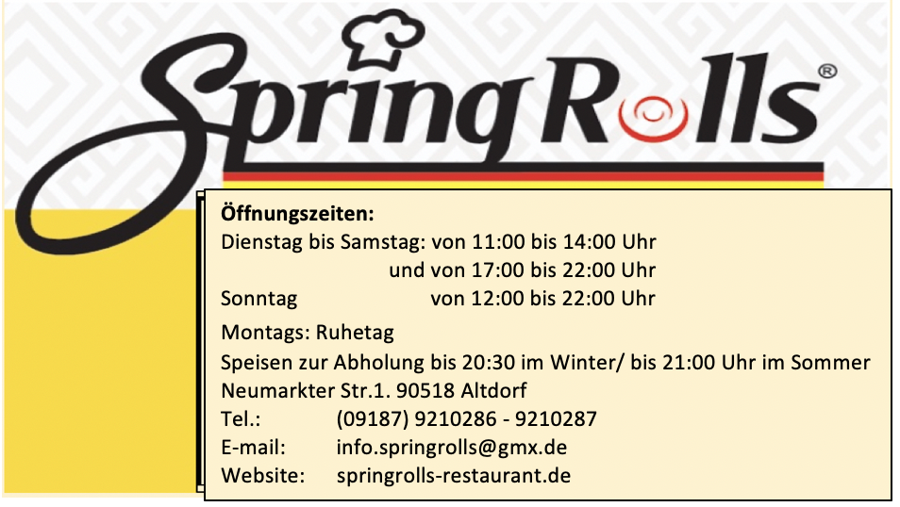
FRESH ROLLS [ KALTE ROLLEN ]
F 1. Sommerrolle 6,90 €
Gefüllt mit Garnelen, Thaibasilikum, Reisnudeln ^{(1,4)}
2 Stk. pro Portion

F 2. Hähnchenrolle 6,90 €
Gefüllt mit Hähnchenfleisch,Thaibasilikum,
Reisnudeln ^{(1,4)}
2 Stk. pro Portion

F 3. Tofurolle 6,90 €
Gefüllt mit Tofu, Thaibasilikum, Reisnudeln ^{(1,4)}
2 Stk. pro Portion
SPRING ROLLS
R 1. Saigonrolle 6,90 €
Gefüllt mit Hackfleisch, Morcheln, Taro, Zwiebeln, serviert mit Süss-Sauer Sauce ^{(1,8)}
4 Stk. pro Portion

R 2. Hanoirolle 6,90 €
Gefüllt mit Garnellen, Krebsfleisch, Sojasprossen,
Karotten, Glassnudeln serviert mit Süss-Sauer Sauce ^{(1,6,12)}
5 Stk. pro Portion

R 3. Seafoodrolle 6,90 €
Gefüllt mit Meeresfrüchten, Frischkäse, Mayonnaise,
Karotten, Lauchzwiebeln, serviert mit scharfer
Mayonnaise ^{(1,6,12)}
5 Stk. pro Portion
VEGETARISCHE ROLLEN
R 4. Gyoza Mandu 6,90 €
Teigtaschen gefüllt mit Gemüse, Glasnudeln, Tofu und Sojabohnen serviert mit Süßsauer-Sauce^{(1,4)}
6 Stk. pro Portion
R 7. Gemüserolle 5,80 €
Gefüllt mit verschiedenem Gemüse und Sojasprossen ^{(1,4)}
8 Stk. pro Portion
R 8. Crunchyrolle 6,90 €
Gefüllt mit Spinat und, Frischkäse ^{(1,4)}
4 Stk. pro Portion
SUPPEN
SU 1. Vietnamesische Reisnudel-Suppe 14,90 €
mit Rindfleischscheiben, hauchdünn geschnitten ⁽¹⁾
SU 2. Vietnamesische Reisnudel-Suppe 14,90 €
mit Hähnchenscheiben, hauchdünn geschnitten ⁽¹⁾
SU 3. Wan-Tan-Suppe 14,90 €
Teigtasche mit Schweinefilet und Garnelen
Gefüllt mit Gemüse und Scheiben vom
Gedämpfter Schweinefilet ⁽¹⁾
SU 4. Karotten-Ingwer-Suppe 14,90 €
mit Garnelen, und serviert mit
Knoblauch-Baguette ^{(1,3,5,12)}
SU 5. Vietnamesische Reisnudel-Suppe 14,90 €
mit fritierten Tofu ⁽¹⁾
SPRINGROLLS SALATE
D 1. Miss Saigon-Salat 14,90 €
mit vietnamesische Springrolls Saigonrolle auf buntem Blattsalat ^{(1,3,6,8,12)}
D 2. Pazifik-Salat 14,90 €
mit Seafoodrolle auf buntem Blattsalat ^{(1,3,12)}
D 3. Garden-Salat 15,90 €
mit Rinderhüftstreifen, Zwiebeln und Sesam auf buntem Blattsalat

D 4. Fitness-Salat 16,90 €
mit gegrillter Hähnchenbrust und Garnelen auf buntem Blattsalat
D 5. Asia-Chicken-Nuggets-Salat 15,90 €
Gebackene Tranchen vom Hähnchenbrustfilet, paniert mit Panco-Sesampanade auf buntem Blattsalat
D 6. Tibet-Salat 14,90 €
Gebratene Champignons und Sesam, dazu Spinatrollen und/oder Gemüserollen ^{(1,3,12)}
HAUPTSPEISEN
VEGETARISCH
V 1. Reis Vetar 13,90 €
Gebratener Reis mit Wok-Gemüse, Eiern,
Knoblauch serviert mit Chilisojasauce ^{(1,8,9,12)}
V 2. Nudeln Vetar 13,90 €
Gebratene Nudeln mit Wok-Gemüse, Eiern,
Knoblauch serviert mit Chilisojasauce ^{(1,8,9,12)}
V 3. Reis mit rotem Curry 15,90 €
Jasmin Reis in roter Currysauce mit Tofu,
und Wok- Gemüse
V 4. Reis mit grünem Curry 15,90 €
Jasmin Reis in grüner Currysauce mit Tofu,
und Wok- Gemüse
V 5. Gemüsepfanne 14,90 €
Jasmin Reis mit Knoblauch, und Wok- Gemüse
verfeinert mit Austernsauce
V 6. Gemüsepfanne mit Erdnuss-Sauce. 15,90 €
Wok- Gemüse mit Tofu verfeinert mit Erdnuss-Sauce
Serviert mit Jasmine Reis

HAUPTSPEISEN
ENTE
H 1. Vietnam Ente mit Nudeln 17,90 €
Gebackene Ente an gebratene Nudeln
mit frischem Gemüse und Mango- oder Chilisauce ^{(1,8,9)}
H 2. Vietnam Ente mit gebratenem Reis 17,90 €
Gebackene Ente an gebratenen Reis
mit frischem Gemüse und Mango- oder Chilisauce ^{(1,8,9)}

H 3. Chop Suye - Ente 17,90 €
Gebackene Ente an Jasmin Reis mit leicht pikante
Austern-Knoblauchsauce verfeinert und Wok-Gemüse ^{(1,8,9)}
H 4. Ente mit roter Currysauce 17,90 €
Gebackene Ente an Jasmin Reis mit rotem Curry
und Wok-Gemüse ^{(1,8,9)}
H 5. Ente mit grüner Currysauce 17,90 €
Gebackene Ente an Jasmin Reis mit grünem Curry
und Wok-Gemüse ^{(1,8,9)}
H 10. Ente mit Erdnuss-Sauce 17,90 €
Gebackene Ente an Jasmin Reis und Wok-Gemüse verfeinert mit Erdnuss-Sauce^{(1,8,9)}
HäHNCHEN
H 6. Nudeln Mekong 15,90 €
Gebratene Nudeln mit panierten Hähnchenbrust, Eiern,
Gemüse, Knoblauch serviert mit Chilisojasauce ^{(1,8,9,12)}
H 7. Nudeln Mekong 15,90 €

Gebratene Nudeln mit gegrillter Hähnchenbrust, Eiern,
Gemüse, Knoblauch serviert mit Chilisojasauce ^{(1,8,9,12)}

H 8. Gebratener Reis Vietnam 15,90 €
Gebratener Reis mit panierten Hähnchenbrust, Eiern
Gemüse, Knoblauch serviert mit Chilisojasauce ^{(1,8,9,12)}
H 9. Gebratener Reis Vietnam 15,90 €
Gebratener Reis mit gegrillter Hähnchenbrust, Eiern, Gemüse, Knoblauch serviert mit Chilisojasauce ^{(1,8,9,12)}
H 12. Hähnchen mit grünem Curry 16,90 €
Hähnchenbrustfilet in grüner Currysauce,
und Wok-Gemüse serviert mit Jasmin Reis ^{(3,5)}
H 13. Hähnchen mit rotem Curry 16,90 €
Hähnchenbrustfilet in roter Currysauce,
und Wok-Gemüse serviert mit Jasmin Reis ⁽³
Sushi
Nigiris
SN 1. Sake (Lachs) 2 Stck. 6,30 €
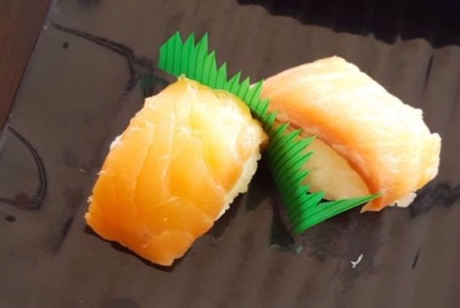
SN 2. Kanni (Krebsfleisch) 2 Stck. 5,30 €
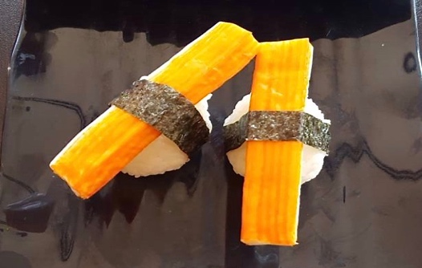
Vegetarische rollen
S 4. Makitake 6 Stck. 5,80 €
Tofu, Pilze und Sesam (Reis outside)
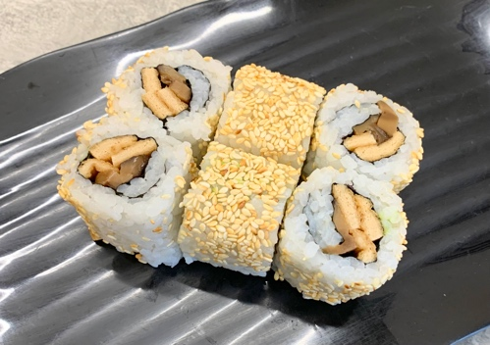
S 5. Avocado Maki 6 Stck. 4,60 €
Avocado (Seetang outside)
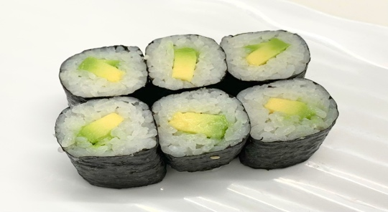
S 6. Avomozza Roll 6 Stck. 5,30 €
Avocado und Mozzarella (Reis outside)
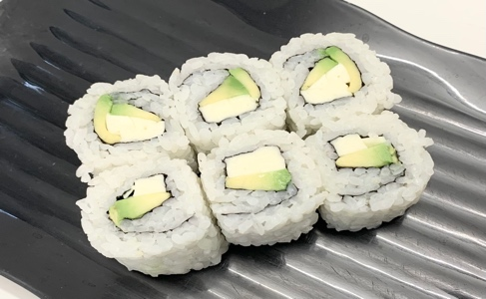
S 7. Mango Maki 6 Stck. 5,30 €
Mango, Gurken und Sesam (Seetang outside)
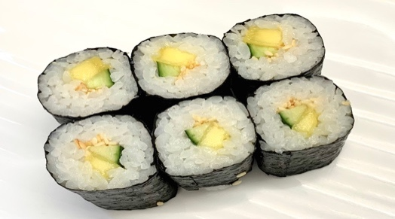
S 18. Gurken Maki 6 Stck. 4,60 €
Gurken (Seetang outside)
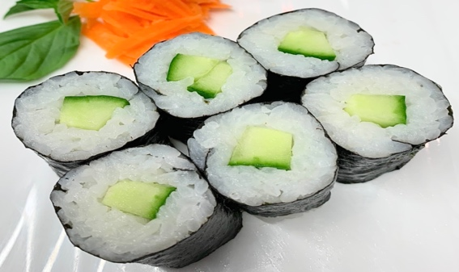
S 19. Filaruco Roll 6 Stck. 5,80 €
Gurken, Avocado, Ruccola, Frischkäse, Mix-Sesamen
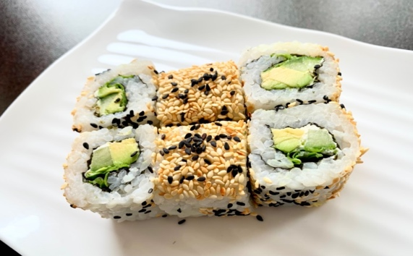
S 8. Shitake Rucco 6 Stck. 5,80 €
Shitake Pilze, Krebsfleisch, Ruccola und Sesam
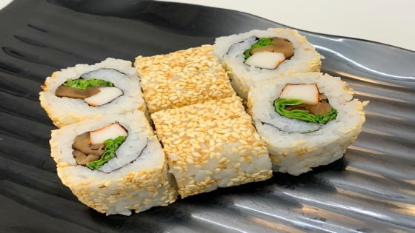

T O G O ooooO
S 9. Spezial Rolle 6 Stck. 6,30 €
Lachs, Gurken, Frischkäse und grüner Kaviar
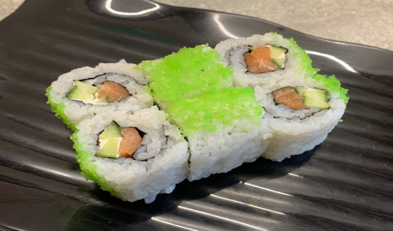
S 10. Sake Maki 6 Stck. 5,50 €
Lachs
S 11. Kama Maki 6 Stck. 6,30 €
Pilze, Krebsfleisch und Mozzarella
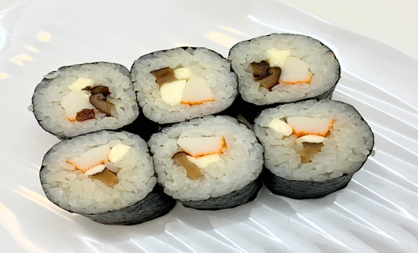
S 12. Hausrolle 6 Stck. 6,30 €
Lachs, Shitake und Philadelphia (Reis outside)
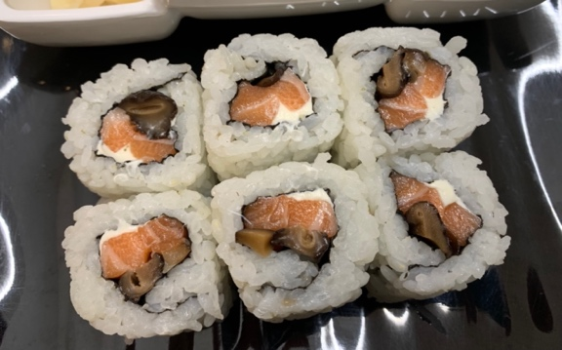
S 13. Philadelphia Roll 6 Stck. 6,30 €
Garnelen, Ruccola, Frischkäse und roter Kavia
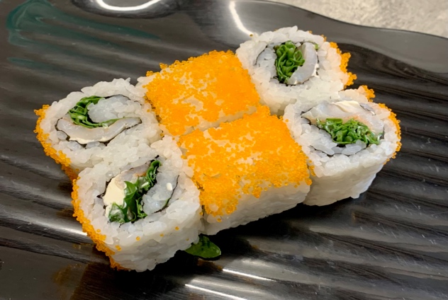
S 14. California Roll 6 Stck. 6,30 € Lachs, Avocado, Frischkäse und Sesam
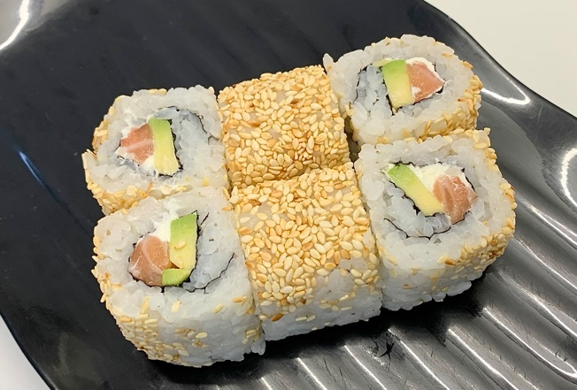
S 15. Alasuka Roll 6 Stck. 6,30 €
Lachs, Mango, Mozzarella (Seetang outside)
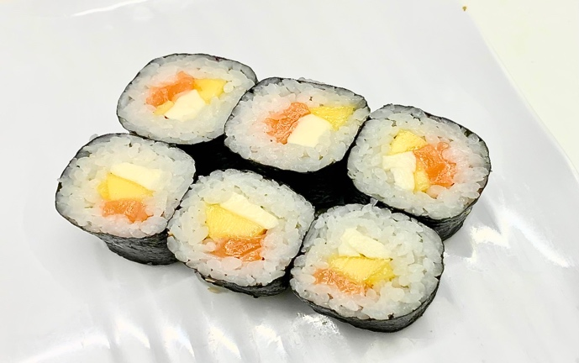
S 16. Tempura Roll 6 Stck. 6,50 €
Tempura Garnelen und Gurken (Reis outside)
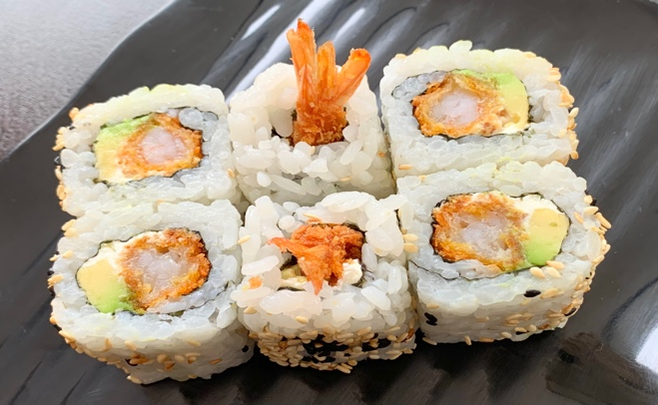
S 20. Tofu-Sesam Roll 6 Stck. 5,80 €
Tofu, Gurken, Avocado und Sesam
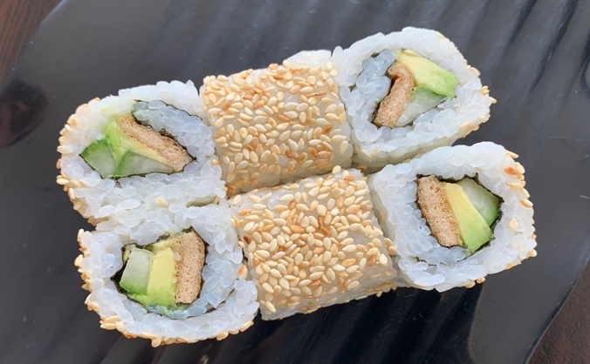
S 21. Kani Maki 6 Stck. 4,60 €
Krebsfleisch
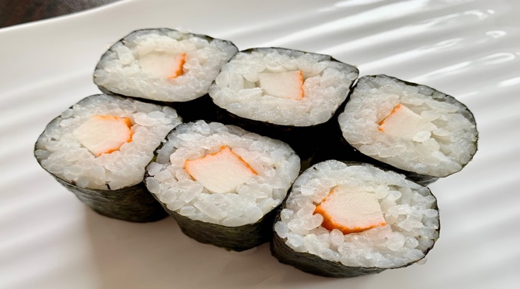
S 22. Avocado Sake 6 Stck. 6,30 €
Avocado und Lachs
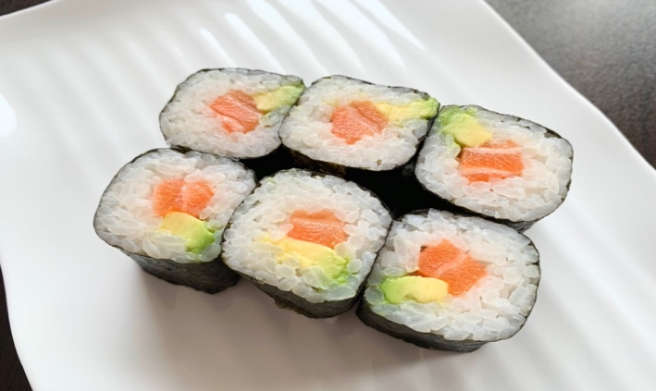

S 23. Lachssesam Roll 6 Stck. 6,30 €
Lachs, Gurken und Mix-Sesamen
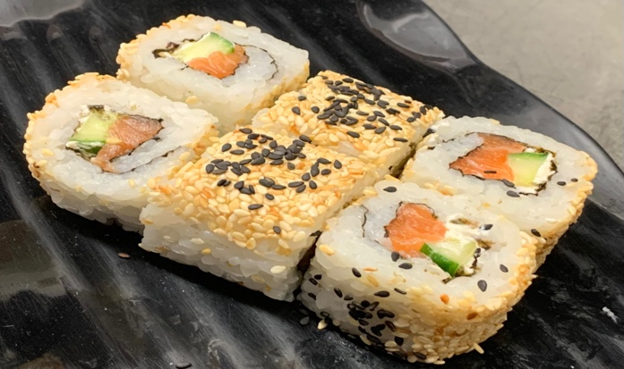
S 24. Tempucado Roll 6 Stck. 6,80 €
Tempura, Avocado, Frischkäse, Majonaise und Mix-Sesamen
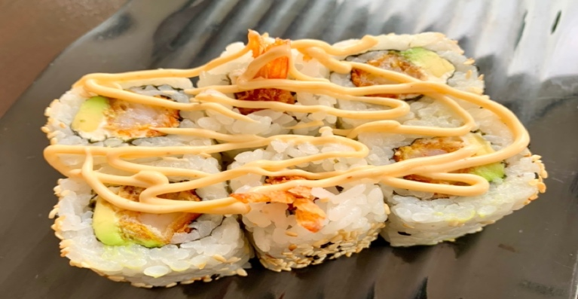
S 25. Surimi Roll 6 Stck. 6,30 €
Krebsfleisch, Avocado und Gurken
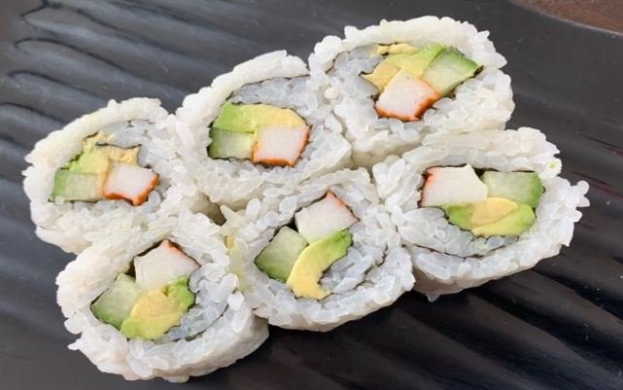
S 26. Torimaki Roll 6 Stck. 6,30 €
Hähnchenbrustfilet, Frischkäse, Gurken, Majonaise und Mix-Sesamen
